Лекция 14.
14. Регулировки в радиоприёмниках
14.1. Ручная регулировка усиления
14.2. Автоматическая регулировка усиления
14.3. Автоматическая подстройка частоты в радиоприёмниках
14.4. Регулировка полосы пропускания в радиоприёмниках

14. Регулировки в радиоприёмниках
14.1 Ручная регулировка усиления
Различают ручную и автоматическую регулировки усиления. Ручная регулировка усиления преимущественно используется в трактах звуковой и видеочастот. В усилителях звуковых частот в основном применяют плавную потенциометрическую регулировку усиления

Этот вид регулировки называют регулировкой громкости. Регулировочное сопротивление обычно ставится между выходом детектора и входом первого каскада усилителя звуковой частоты.
Наряду с потенциометрической часто осуществляют (особенно в широкополосных каскадах усиления видеосигналов) регулировку усиления с помощью регулируемой ООС (рис. 3.99).

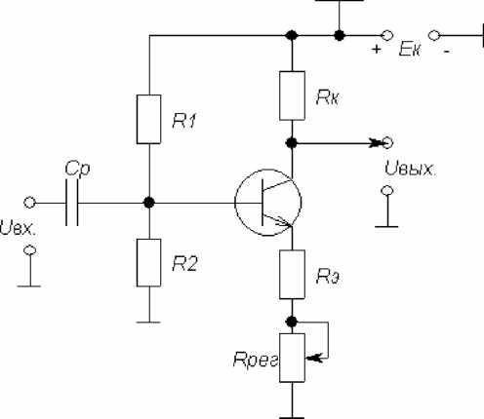
Рис. 3.99

Изменяя величину сопротивления резистора Я_{рег} , изменяем глубину ООС и соответственно коэффициент усиления усилителя. При увеличении сопротивления резистора Ярег. глубина ООС увеличивается, коэффициент усиления усилителя уменьшается, и наоборот.
В усилителях радио и промежуточной частоты (рис. 3.100) регулировка усиления изменением глубины ООС осуществляется изменением ёмкости С_{рег}, роль которой выполняет варикап Д. С увеличением регулирующего напряжения Е_{рег} диод Д закрывается сильнее, его ёмкость С_{рег} уменьшается, глубина ООС увеличивается, коэффициент усиления усилителя уменьшается.
Сбп 1
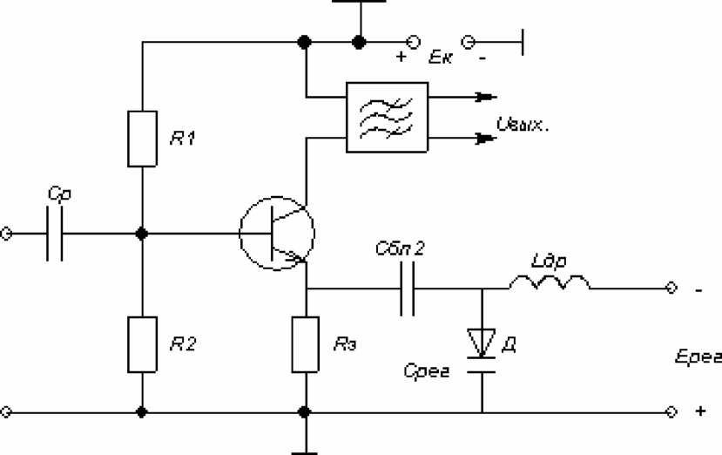

14.2. Автоматическая регулировка усиления
Автоматическая регулировка усиления в радиоприёмниках обычно осуществляется в тракте промежуточной частоты. Она предназначена для поддержания постоянства уровня сигнала на выходе УПЧ, необходимого для нормальной работы выходных устройств приёмника.
Уровень сигнала на входе приёмника изменяется в широких пределах. АРУ должна обеспечить минимальный коэффициент усиления радиоприёмника при максимальном уровне сигнала на его входе, и наоборот; максимальный коэффициент усиления при минимальном уровне сигнала на входе. Таким образом, система АРУ должна иметь устройство, напряжение Ерег на выходе которого зависит от уровня сигнала в радиотракте приёмника. Таким устройством может служить амплитудный детектор, который выдаёт выпрямленное напряжение, пропорциональное уровню сигнала в радиотракте. Напряжение Е_{рег}, подаваемое на усилительные каскады, изменяет соответствующим образом их коэффициент усиления.
Устройство АРУ включает в себя: детектор АРУ, фильтр, устраняющий действие АРУ на быстрые изменения уровня ВЧ сигнала под действием модуляции сигналом передаваемой информации, и регулируемые усилители.
В зависимости от способа подачи регулируемого напряжения и_{рег} АРУ подразделяются на обратные, прямые и комбинированные.
Схема обратной АРУ.
В этой схеме (рис. 3.101) напряжение регулировки Е_{рег} получают из напряжения \}_{вых} регулируемого усилителя.
Рег. ус
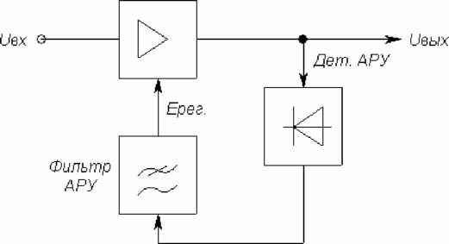
Рис. 3.101

Напряжение Ерег подаётся со стороны выхода в направлении входа усилителя, что обусловило название этого вида АРУ.
Схема АРУ, которая состоит только из детектора и фильтра, называется простой АРУ.
В цепь АРУ может включаться усилитель до или после детектора. Усилитель до детектора АРУ - это УПЧ, после детектора - УПТ. В высококачественных радиоприёмниках усилитель иногда включают и до, и после детектора. При наличии в цепи АРУ усилителя АРУ называют усиленной.
Недостаток простых схем АРУ состоит в том, что коэффициент усиления радиотракта приёмника уменьшается и при приёме сигналов малого уровня. Для устранения этого недостатка используют АРУ с задержкой, в которой система АРУ начинает действовать, когда напряжение U_{ex} превышает пороговое U_{nop}, при этом слабые сигналы системой АРУ не ослабляются (рис. 3.102).
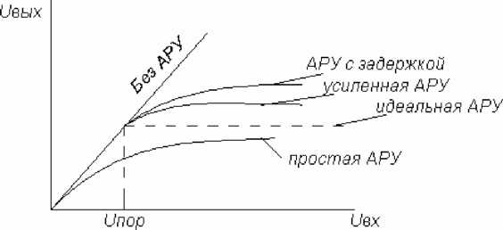
Рис. 3.102

По мере увеличения коэффициента усиления в цепи АРУ характеристика её приближается к идеальной.
Особенностью обратной АРУ является то, что она не позволяет получить идеальную характеристику АРУ. К ней можно только приблизиться, увеличивая усиление в цепи АРУ. Обратная АРУ не может быть идеальной, поскольку для её работы принципиально необходимо приращение выходного напряжения Ди_{вых}.
Схема прямой АРУ (рис. 3.103).
В этой схеме цепь АРУ подключается к входу регулируемого усилителя, напряжение регулировки Е_{рег} получается в результате детектирования U_{ex}. При увеличении U_{ex} напряжение на выходе детектора АРУ возрастает, при этом увеличивается Е_{рег}, что вызывает уменьшение коэффициента усиления усилителя. Напряжение и_{вых} = K₀U_{ex} . Чтобы и_{вых} оставалось постоянным при увеличении \J_{ex}, пропорционально должен уменьшаться Kq.
УПЧ с
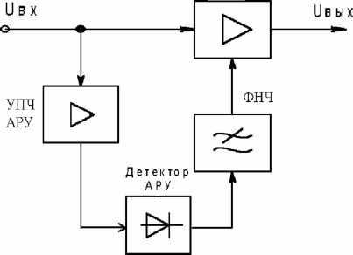
Рис. 3.103
ивых
Без АРУ
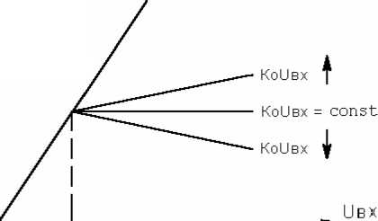
Unop
Рис. 3.104

Прямая АРУ позволяет получить идеальную характеристику регулировки (рис.3.104), но практически этого добиться не удается. Этой АРУ свойственны
недостатки, основной из которых состоит в необходимости включать перед детектором в цепи АРУ дополнительный усилитель с большим коэффициентом усиления. Если принять Е_{рег} = 0,1 — 1 В, U_{ex} = 10 — 100 мкВ, то усилитель в цепи АРУ должен иметь усиление К = 10⁴ — 10⁵, т. е. практически такое же, как и в основном тракте приёма.
Прямая АРУ имеет низкую стабильность, она подвержена действию различных дестабилизирующих факторов. Если, например, из-за изменения температуры или напряжения источника питания коэффициент усиления регулируемого усилителя увеличивается, то характеристика АРУ из идеальной превратится в характеристику с нарастающим и_{вых}.
Рациональным использованием преимуществ обоих схем АРУ (стабильность обратной АРУ и возможность получить идеальную характеристику в прямой АРУ) является применение схемы комбинированной АРУ (рис. 3.105).
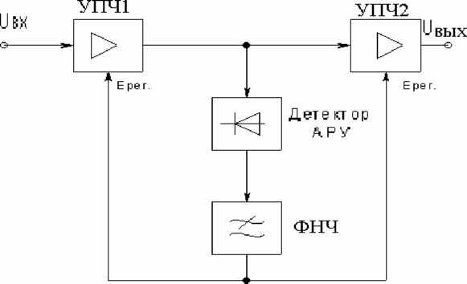
Рис. 3.105

Для первого усилителя — это обратная, а для второго — прямая АРУ. Основная регулировка происходит в первом усилителе, он, как правило, содержит несколько регулируемых каскадов. Второй регулируемый усилитель обычно однокаскадный, его основная задача — несколько скомпенсировать возрастание напряжения на выходе первого усилителя.
АРУ приёмников импульсных сигналов (рис. 3.106).
ДЕТ ВУ
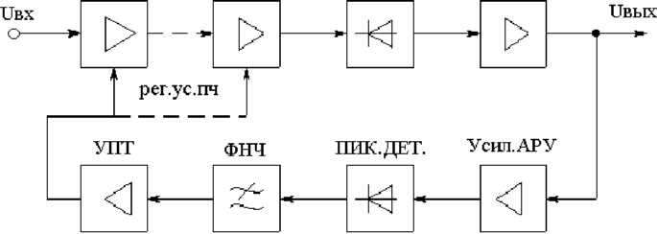

Особенности АРУ приёмников импульсных радиосигналов.
Импульсный радиосигнал для АРУ детектируется дважды: вначале импульсным детектором вместе с сигналом, далее пиковым детектором в цепи АРУ. Общим может быть видеоусилитель. В остальном отличий нет от АРУ приёмников непрерывных сигналов.

14.3. Автоматическая подстройка частоты в радиоприёмниках
Автоматическая подстройка частоты в радиоприёмниках АПЧ должна обеспечить требуемую точность настройки приёмника при воздействии дестабилизирующих факторов.
Случайные изменения частоты гетеродина \_{г} или частоты принимаемого сигнала f_{c} приводят к изменению промежуточной частоты f_{np} = \_{г} — f_{c}. Поэтому задача АПЧ сводится к подстройке частоты гетеродина для точного соответствия промежуточной частоты f_{np} частоте, на которую настроен тракт ПЧ.
Для АПЧ вводится специальная цепь АПЧ, состоящая из измерительного элемента ИЭ, фильтра и регулятора частоты РЧ. Измерительный элемент вырабатывает напряжение регулировки Е_{рег}. В зависимости от вида ИЭ различают частотную ЧАПЧ и фазовую ФАПЧ. В системе ЧАПЧ измерительный элемент оценивает отклонение частоты напряжения на входе цепи АПЧ от эталонного значения. В качестве ИЭ используется частотный детектор (рис. 3.107).

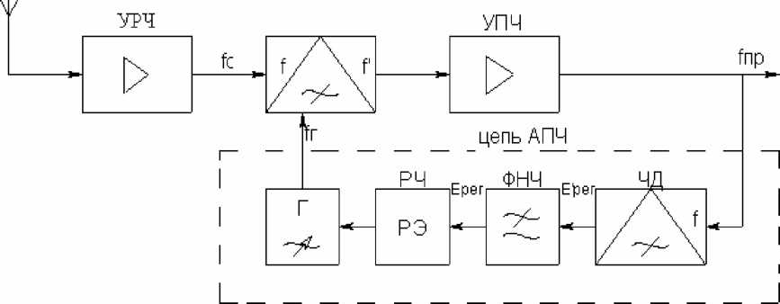
Рис. 3.107

Частотный детектор настраивается на номинальное значение промежуточной частоты f_{np0}. При f_{np} = f_{np0} на его выходе будет нулевое напряжение. При отклонении f_{np} от f_{np0} на выходе ЧД будет напряжение, пропорциональное величине расстройки, полярность напряжения зависит от направления расстройки.
Регулирующее напряжение E_{pe:;} , пройдя фильтр нижних частот, воздействует на реактивный элемент (РЭ), который выполняет роль регулятора частоты (РЧ). В качестве РЭ обычно используют варикап, который включается
в контур гетеродина. Подстройка ведётся до тех пор пока f_{np} не станет равной f_{np0} с некоторой допустимой ошибкой.
Фазовая АПЧ (рис. 3.108) позволяет сравнить фазы колебаний гетеродина и опорного генератора ОГ. В качестве измерительного элемента в ФАПЧ используется фазовый детектор ФД.
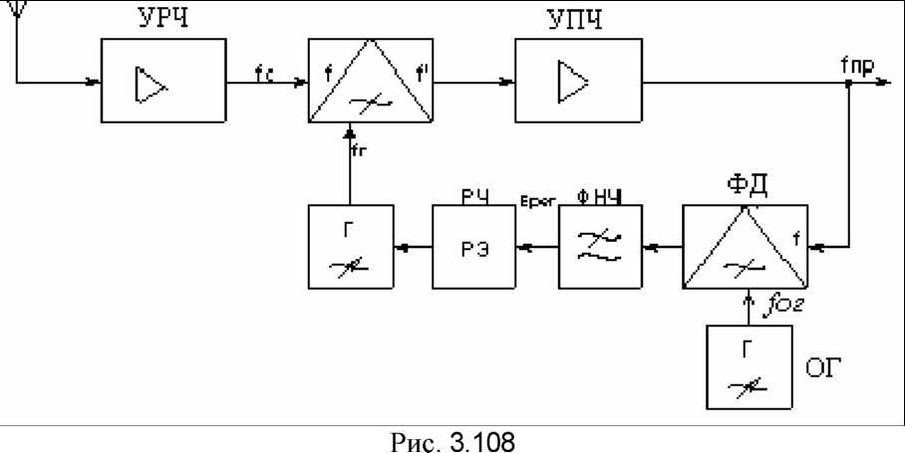

Напряжение Е_{рег} в ФАПЧ зависит от сдвига фаз между колебаниями подстраиваемого и опорного генераторов. По сравнению с ЧАПЧ фазовая АПЧ более чувствительна, т. к. реагирует даже на самые малые расхождения частот.
14.4. Регулировка полосы пропускания в радиоприёмниках

Регулировка полосы пропускания в радиоприёмниках
Регулировка полосы пропускания используется в радиоприёмниках для приёма различных по ширине спектра сигналов. Можно обеспечить приём сигналов и без регулировки полосы пропускания, сделав её настолько большой, чтобы самый широкополосный сигнал без искажений воспроизводился на выходе приёмника. Однако такое решение не является лучшим, потому что для всех более узкополосных сигналов полоса будет избыточной, и приём будет проводиться с пониженной помехозащищённостью. Целесообразнее иметь возможность сужать полосу пропускания до минимально необходимой величины, обеспечивающей необходимое качество воспроизведения сигнала. При очень высоком уровне помех иногда удается обеспечить приём сигнала путём дальнейшего сужения полосы, но ценой ухудшения качества воспроизведения сигнала. Принципиально возможна как ручная, так и автоматическая регулировка полосы пропускания приёмника. Однако практически пока используется только ручная регулировка, т. к. известные схемы автоматических регулировок сложны и неустойчивы в работе.
Регулировка полосы может быть осуществлена изменением параметров или сменой полосовых фильтров. Если в приёмнике нужно создавать различные полосы пропускания, то часто удобнее и конструктивно проще использовать скачкообразное изменение полосы пропускания применением ряда фильтров, поочередно включаемых в тракт УПЧ. В некоторых случаях производят переключение всего тракта УПЧ.
В современных профессиональных приёмниках широкое применение находят кварцевые фильтры.
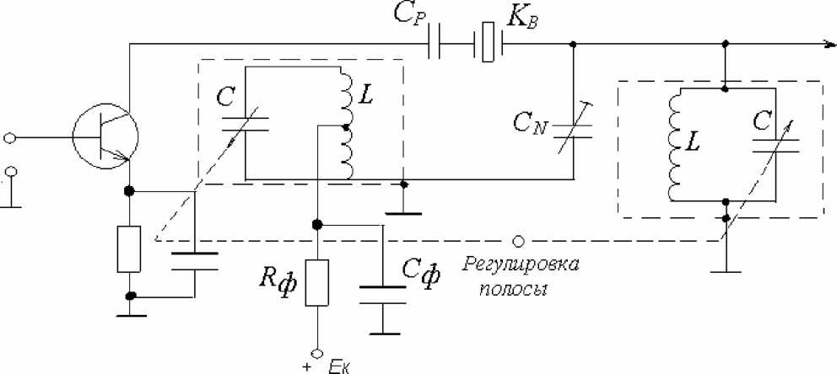
Рис. 3.109

Благодаря высокой добротности кварцевых резонаторов удаётся получить узкие полосы пропускания приёмника даже при достаточно высоких промежуточных частотах.
Кварцевый фильтр, схема которого приведена на рис. 3.109, представляет собой два параллельных резонансных контура, связанных кварцевым резонатором. Чтобы связь осуществлялась только через кварц, в схему введена цепь нейтрализации С_{н}, которая нейтрализует ёмкость кварцедержателя и тем самым устраняет связь между контурами через ёмкость С_{о}.
Кварцевый резонатор вместе с LC контурами образует колебательную систему, полоса пропускания которой зависит не только от свойств кварцевого резонатора, но и от резонансных сопротивлений контуров. Если контуры настроены в резонанс с сигналом ПЧ, то они имеют максимально возможное сопротивление R31 и Rs2. Если контуры расстраивать одной ручкой так, чтобы их реактивные сопротивления были равны и противоположны по знаку, то связанная система контуров будет настроена в резонанс, и активные сопротивления контуров R1 и R2 будут равны и будут уменьшаться по сравнению с R31 и Rs2 по мере расстройки. Эквивалентная схема фильтра представлена на рис. 3.110.
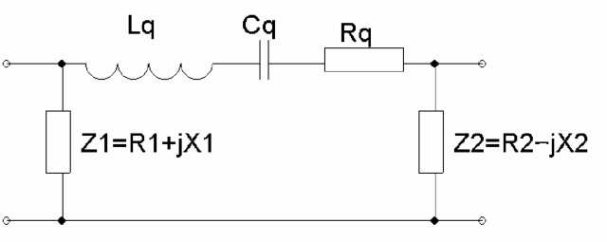
Рис. 3.110

Полное сопротивление контуров при указанных условиях можно записать в виде:
Z1 = R1 + jX1; Z2=R2 -XI , (3.31)
где Lq, C_{q}, r_{q} — индуктивность, ёмкость и активное сопротивление кварцевого резонатора.
Общее сопротивление последовательной цепи, состоящий из кварца и обоих контуров, определяется выражением
Z=rq+2R+'\(wLq-1l^C_{q}) . (3.32)
Наличие сопротивления 2R в цепи кварцевого фильтра приводит к уменьшению эквивалентной добротности кварцевого фильтра и, следовательно, полосы пропускания. Максимальная величина полосы пропускания получается при настройке контуров в резонанс, т. к. в этом случае сопротивление контуров R1 = R2=R_{max}. При расстройке контуров их активное сопротивление уменьшается, и полоса пропускания фильтра уменьшается.

